"Я приучился с детства понимать животное - понимать его движения и мимику. Мне сейчас даже как-то странно видеть, что некоторые люди вовсе не понимают животное".
Е.И. Чарушин

Если вы любите читать книги о животных, то, конечно, читали рассказы замечательного писателя-натуралиста, один из самых любимых детьми художников мира животных Евгения Ивановича Чарушина. Его творчество – доброе и человечное. Оно радует уже не одно поколение маленьких читателей и учит их любить и понимать зверей и птиц.

А началось всё с детства. Родился писатель в городе Вятка 11ноября 1901 года. Замечательные там места, необыкновенна природа. Отец Е.Чарушина был архитектором и часто уезжал из дома и сына брал всегда с собой. Они наблюдали восходы и заходы солнца, утренние туманы, как просыпаются птицы и резвятся животные.
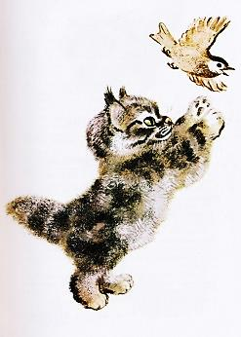
Вместе с мамой мальчик ходил в лес. Там они собирали семена цветов, выкапывали разные растения, и потом всё это превращалось в чудо-сад. Вместе с мамой они выкармливали уток и тетерев, лечили зверей, выкармливали коз, индюшат, кроликов, голубей. Это были друзья мальчика.
А когда он немножко подрос, стал внимательно наблюдать за природой и работать - рисовать. Он будто вырос с карандашом и кистью в руках. Увлечения Е.Чарушина иногда доходило до смешного. Однажды он решил, есть всё, что едят птицы. А однажды вместе со стадом коров переплыл широкую реку Вятку.
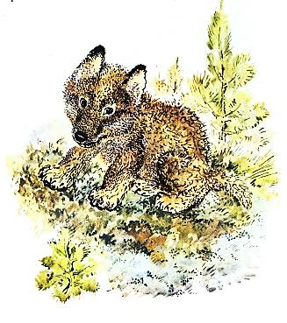
Он умел не только показать внешность зверя, его движения, повадки, но и его нрав, характер. Вот как говорил сам Евгений Иванович об этом: «Я хочу понять животное, передать его повадку, характер, движения. Меня интересует его мех. Когда читатель – ребёнок хочет пощупать моего зверька – я рад. Мне хочется передать настроение животного: испуг, радость, сон и т.д. Всё это надо наблюдать и почувствовать».
В доме у Чарушиных всегда жили собаки и кошки, на окнах стояли банки с рыбками, в клетках распевали и свистели птицы.
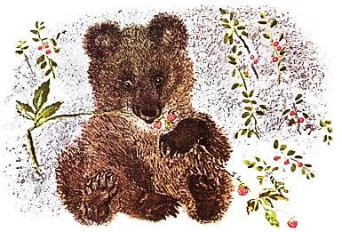
Поездки, природа так переполняли Евгения Чарушина, что одной только кистью невозможно было выразить всё, что хотелось передать. Хотелось Е.Чарушину не только рисовать, но и писать, как он видел, слышал, переживал, как шатался по лесам и по болотам. Так появились первые рассказы – «Медвежата», «Волчишко» и другие.
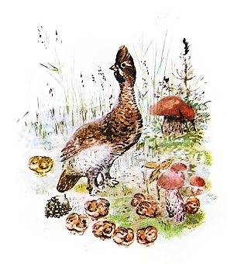
Много интересного о животных можно узнать из книг Е.Чарушина. Оказывается, звери и птицы учат своих детей «еду добывать», самые искусные звери – строители – это бобры и лисицы. Да, у леса и его обитателей, зверей, птиц, насекомых, есть много секретов, и раскроет вам эти лесные секреты Евгений Иванович Чарушин.
Прожил Е.Чарушин 64 года. Где бы он ни был, о чём бы ни писал, он всегда обращается к своему юному читателю с таким призывом: «Посмотрел картинки? Прочёл эту книжку? Узнал, как звери и птицы своих ребят учат еду добывать, себя спасать? А ты – человек - хозяин всей природы, тебе всё нужно знать. Входи внимательным и пытливым, добрым и смелым. Больше узнай, больше умей. Для этого мы и существуем, что бы ты вырос умелым и добрым, чтобы вся природа обернулась для тебя большой Родиной.»
Евгений Чарушин написал много рассказов для детей и нарисовал иллюстрации к этим рассказам. Прочитав их, вы узнаете много нового и интересного.
Приятного вам чтения!

Советуем прочитать:

1. Чарушин, Е. И. Большие и маленькие : Рассказы / Евгений Чарушин ; [ил. авт.]. - Ленинград : Дет. лит., 1988. - 22,[2] с. : ил.
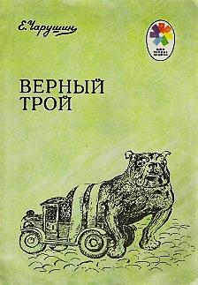
2. Чарушин, Е. И. Верный Трой : Рассказы / Евгений Чарушин ; [ил. авт.]. - Ленинград : Дет. лит., 1990. - 14,[2] с. : ил. - (Мои первые книжки)
3. Чарушин, Е. И. Волчишко : Рассказы / Евгений Чарушин ; [ил. авт.]. - Москва : Дет. лит., 1988. - 14,[2] с. : ил.
4. Чарушин, Е. И. Вот они какие : [для дошкольноговозраста : 0+] / Евгений Чарушин ; [ил. авт.]. - Санкт-Петербург : Акварель : Команда А, 2013. - [23] с. : ил. - (Чарушинские зверята).
5. Чарушин, Е. И. Животные жарких и холодных стран : [рассказы : для дошк. возраста : 0+] / Евгений Чарушин ; [ил. Н. Е. Чарушина]. - Санкт-Петербург : Акварель : Команда А, 2013. - 22,[1] с. : ил. - (Чарушинские зверята).
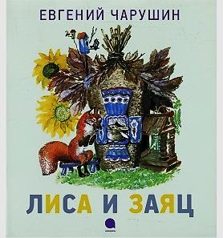
6. Чарушин, Е. И. Лиса и заяц : [русская народная сказка, потешки : для дошкольного возраста : 0+] / Евгений Чарушин ; [ил. авт.]. - Санкт-Петербург : Акварель : Команда А, 2013. - 22,[1] с. : ил. - (Чарушинские зверята)
7. Чарушин, Е. И. Маленькие рассказы : [для дошкольного возр.: 0+] / Евгений Чарушин ; [ил. авт.]. - Санкт-Петербург : Акварель : Команда А, 2013. - 20,[3] с. : ил. - (Чарушинские зверята).
8. Чарушин, Е. И. Медведь-рыбак : [рассказ : для дошк. возраста : 0+] / Евгений Чарушин ; [ил. Н. Е. Чарушина]. - Санкт-Петербург : Акварель : Команда А, 2013. - 22,[1] с. : ил. - (Чарушинские зверята).
9. Чарушин, Е. И. На нашем дворе : [рассказы : для дошк. возраста : 0+] / Евгений Чарушин ; [ил. Н. Е. Чарушина]. - Санкт-Петербург : Акварель : Команда А, 2013. - 21,[2] с. : ил. - (Чарушинские зверята).
10. Чарушин, Е. И. Про Томку : Рассказы / Евгений Чарушин ; [ил. авт.]. – М. : Дет. лит., 1989. - 15 с. : ил.
11. Чарушин, Е. И. Тюпа, Томка и сорока : [рассказы для дошк. возраста] / Евгений Чарушин ; [ил. авт.]. – Ленинград: Худож. РСФСР, 1989. - 62,[1] с. : ил.
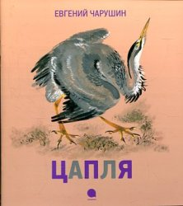
12. Чарушин, Е. И. Цапля : [рассказы : для дошкольного возраста : 0+] / Евгений Чарушин ; [ил. Н. Е. Чарушина]. - Санкт-Петербург : Акварель : Команда А, 2013. - 22,[1] с. : ил. - (Чарушинские зверята).

Рекомендательный список подготовила:
С. А. Шмелёва, гл. библиограф ЦДБ
Ответственный за выпуск: Пирогова Е.А. заместитель директора МБКПУ
«Печенгское МБО» по работе с детьми.

МБКПУ «Печенгское межпоселенческое
библиотечное объединение»

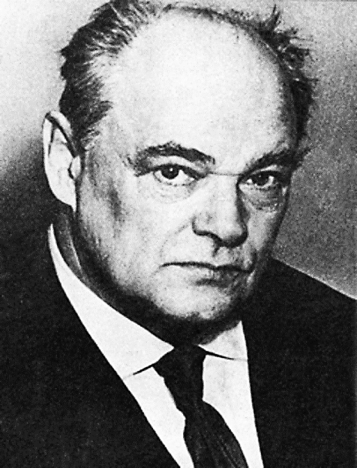

Писатель и художник - Евгений Чарушин

Рекомендательный список

ЦДБ, Никель

2016

